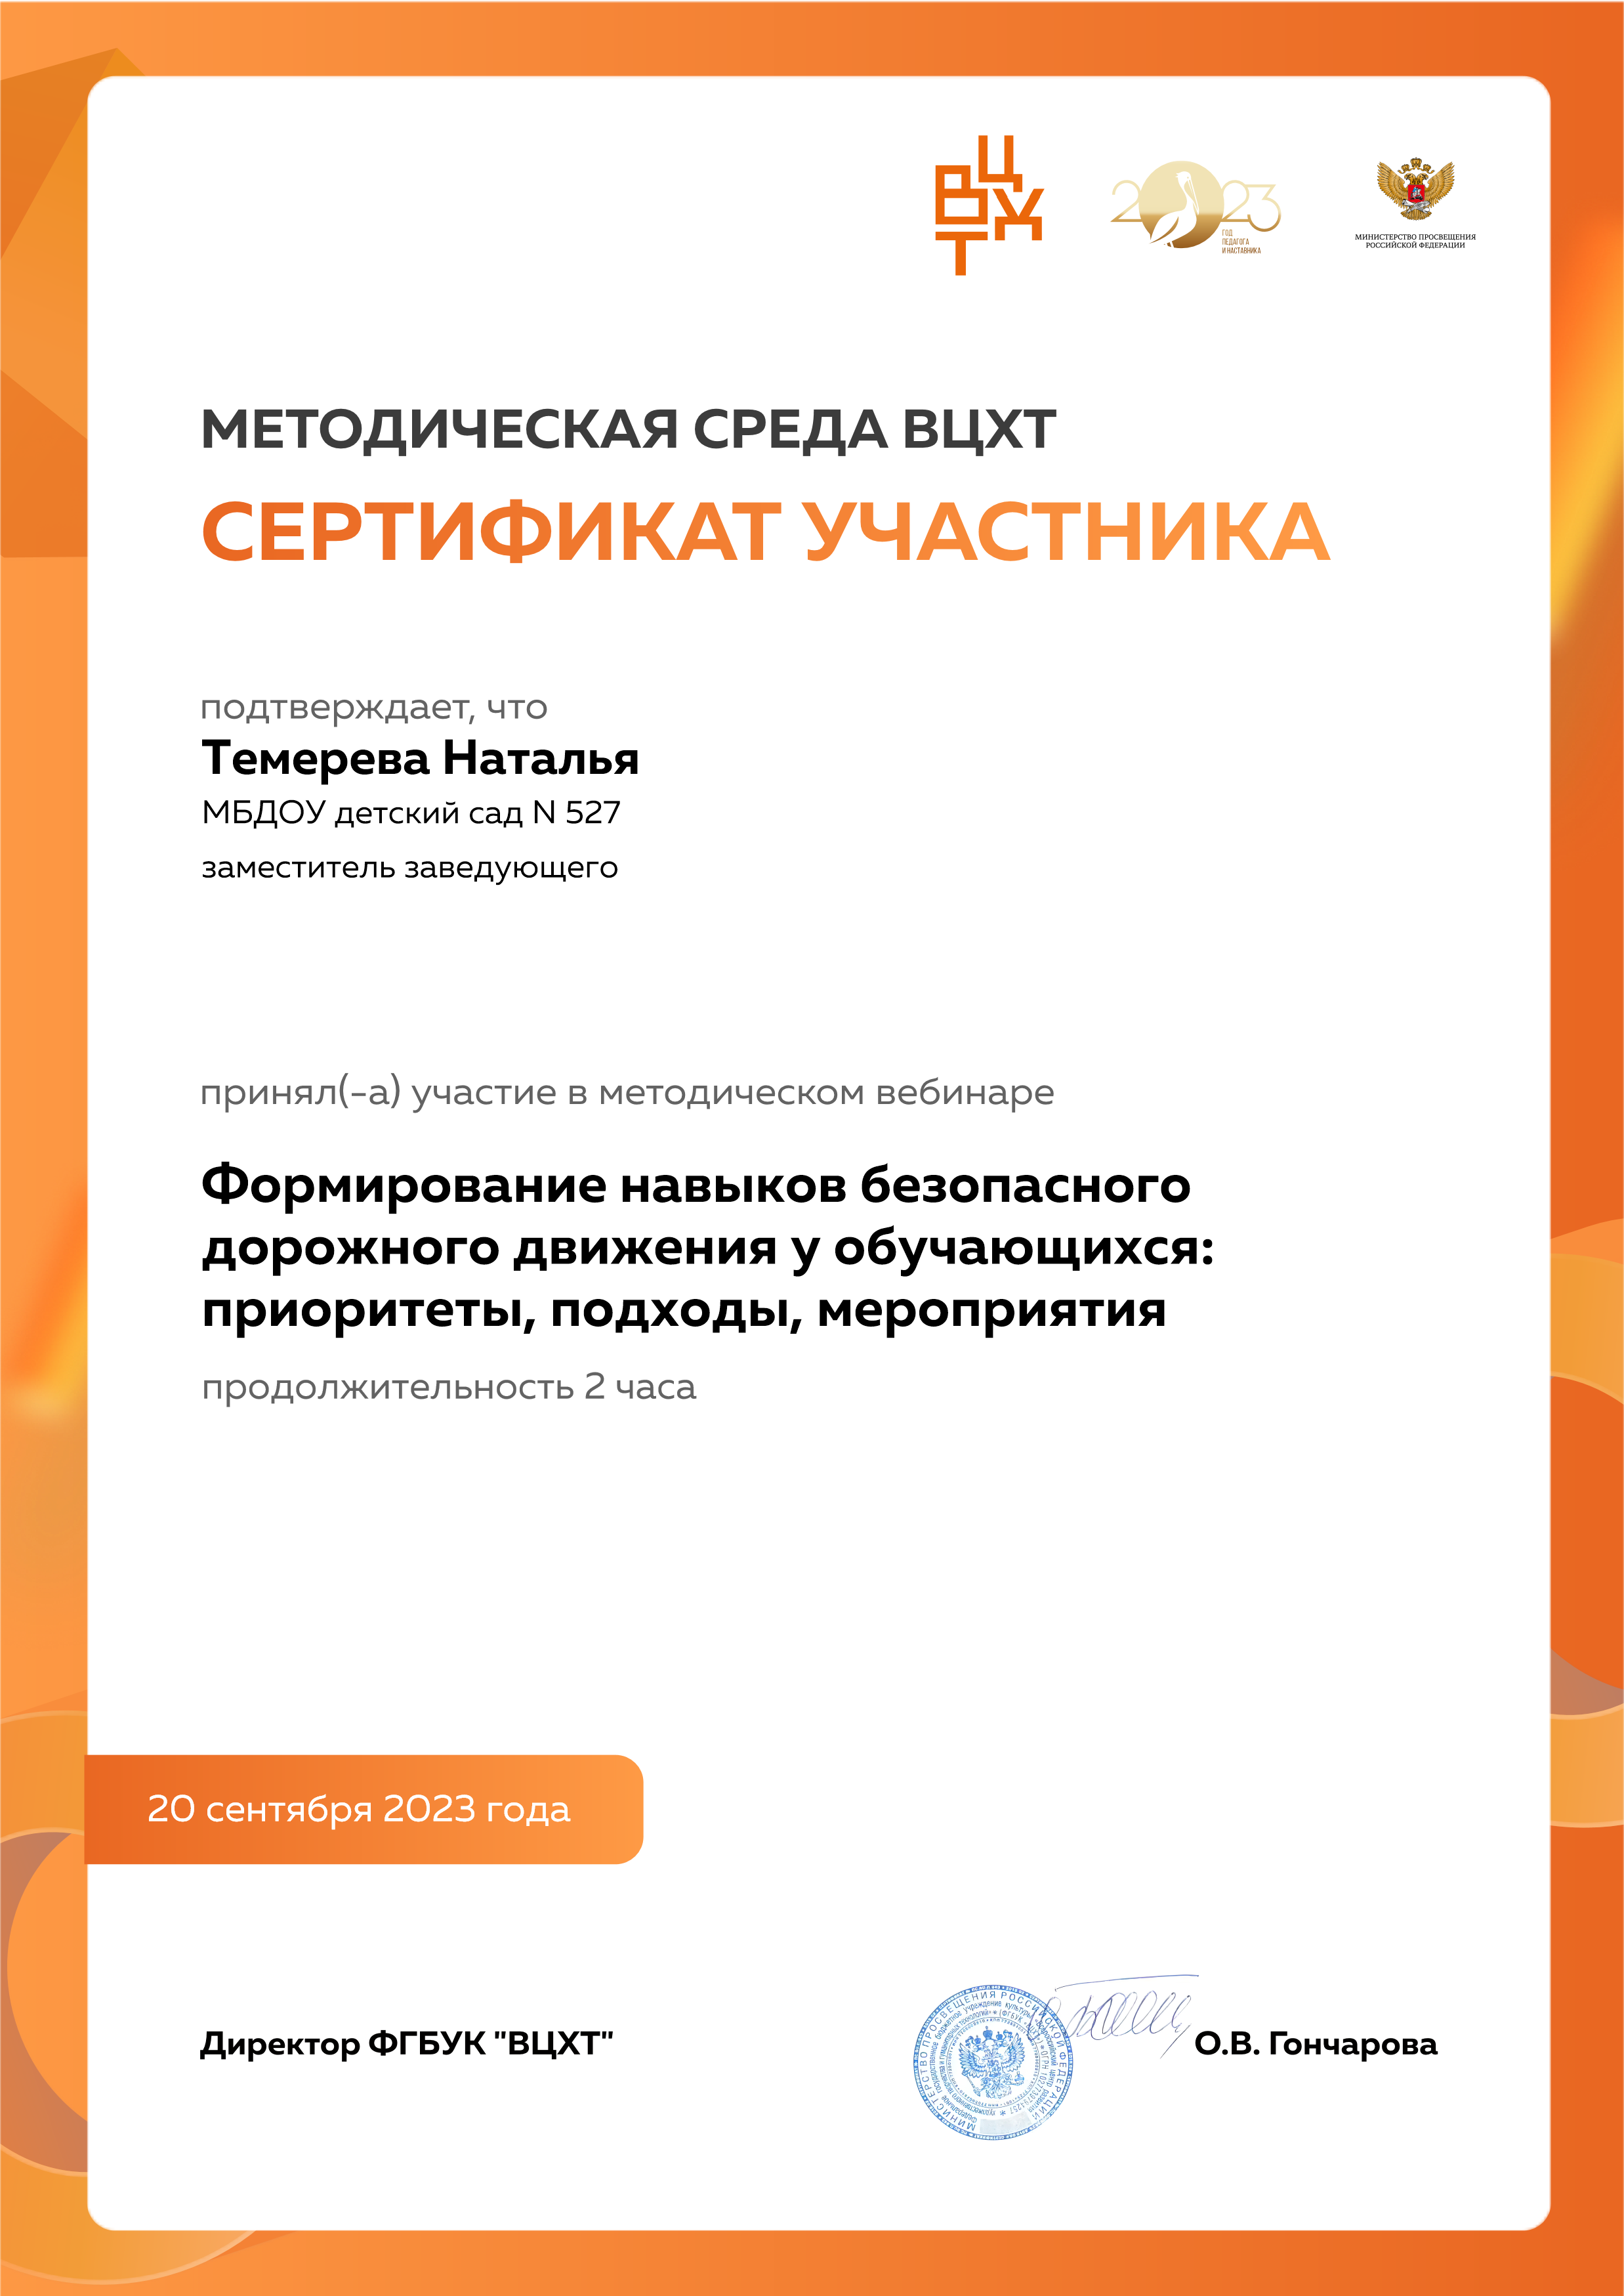

**Костицына Людмила**

заведующий